Être conseillé dans ses travaux de rénovation
https://www.asder.asso.fr/je-suis-un-particulier/
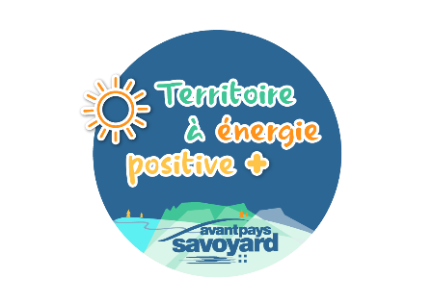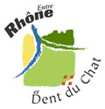
Vous souhaitez réaliser des travaux d’isolation, de chauffage, de ventilation pour faire des économies d’énergie et avoir plus de confort dans votre habitation ?
FAIRE Tout pour ma rénov’ (*), est un service gratuit et accessible au 04 56 11 99 00 ou sur info@faire73.fr
Tout au long de votre projet, des conseillers vous informent et vous proposent un accompagnement personnalisé en toute neutralité :
- Par où commencer ?
- Quelles solutions techniques choisir: isolation par l’intérieur, par l’extérieur ? quel type de matériaux ? changer ses menuiseries et vitrages ? comment veiller à l’étanchéité à l’air ? quel mode de ventilation ?
- Quelle énergie renouvelable choisir pour le chauffage, l’eau chaude sanitaire, l’électricité : bois énergie, solaire thermique, solaire photovoltaïque ?
- Quelles aides financières possibles ?
- Comment mener des économies d’énergie au quotidien ?
En Avant Pays Savoyard, ce dispositif est financé par l’État, la Région Auvergne-Rhône-Alpes, le Département de la Savoie et par les communautés de communes du Lac d’Aiguebelette, de Yenne et de Val Guiers. Le service est assuré par l’ASDER, acteur historique local de la transition énergétique. Plus d’informations au lien suivant.
Plusieurs permanences sur rendez-vous sont également organisées une fois par mois dans chaque communauté de communes de l’Avant Pays Savoyard :
- Communauté de Communes – 133 Chemin de la Curiaz – 73170 Yenne : le 4ème lundi de chaque mois.
- Pépinière d’entreprises Pravaz – 1 avenue Baron de Coustraz – 73330 Le Pont-de-Beauvoisin : le 2ème lundi de chaque mois
- La Maison du Lac – 572 Route d’Aiguebelette – 73470 Nances : le 1er lundi de chaque mois
Contacter le service au 04 56 11 99 00 :
du lundi au vendredi de 9h à 12h et de 14h à 17h sauf le jeudi matin.
ou sur info@faire73.fr
(*) Faciliter, Accompagner et Informer pour la Rénovation Énergétique

